
滨江中三班
2025/4/23
天气：晴

”
01入园情况

入园情况：今天来了24位小朋友，全勤。
今天又是新的一天，小朋友们带着开开心心的情绪来到了幼儿园。有礼貌的和老师打招呼、整理物品的小朋友是：杨皓宇、刘子文、沈懿心、李苏琪、赵中熠、于朗、张昱安、陶子沐、樊予诺、丁依沐、朱子贝、李艺可、黄沐尔、朱梓宸、苏言哲、朱瑾瑜、李苏琪
有目的的进行区域计划进行游戏的小朋友是，杨皓宇、刘子文、沈懿心、李苏琪、赵嘉玥、陶子沐、樊予诺、丁依沐、朱子贝、李艺可、黄沐尔、朱梓宸

02区域游戏
游戏区域 | 活动掠影 | 游戏内容
科探区 | 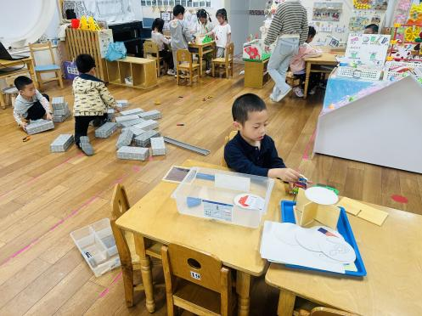 | 苏言哲、刘欣远和张昱安三位幼儿分工合作利用轨道和砖块拼搭一条公路，让磁力小车在上面行驶。
美工区 | 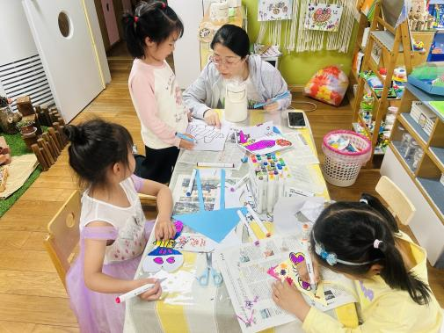 | 印梦瑶用蓝色卡纸制作了风筝，又画了蝴蝶进行装饰；李艺可制作了黄色的风筝；乐怡绘画了关于春天的景色。
益智区 | 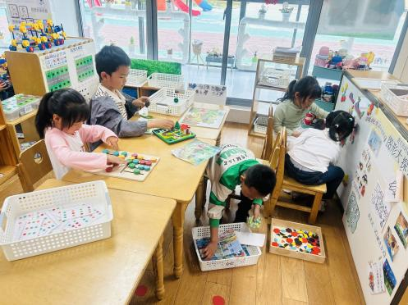 | 丁依沐和朱子贝利用磁力形状进行拼搭图案；李芊烨选择底板，根据底板上不同颜色的排列顺序在底板上进行排序；于朗在玩小红帽回家的游戏。
图书区 | 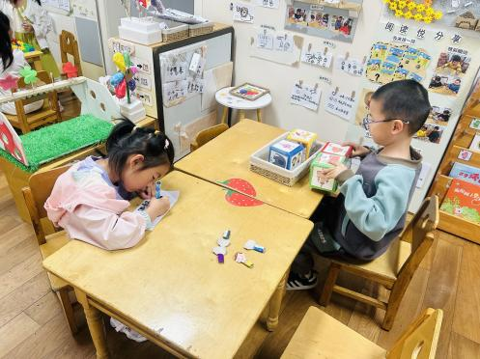 | 李苏琪选择编故事的游戏，她拿了一张A4纸，根据自己平时的阅读和生活积累的经验，自己创编故事。区域分享环节，她也大胆地上台进行分享。幼儿创编故事的经验：1.一排一排按照顺序创编2.创编结束后先自己通读一边。  朱梓宸利用故事骰子进行讲述故事。
万能工匠 | 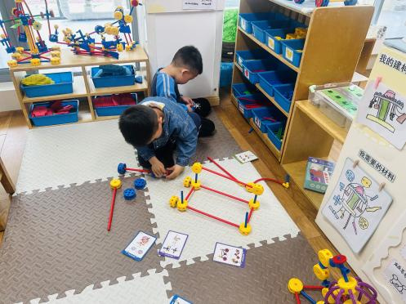 | 张昱安和陶子沐分别选择了一张关于鸵鸟和汽车的参考图片，利用万能工匠把它制作了出来。
桌面建构 | 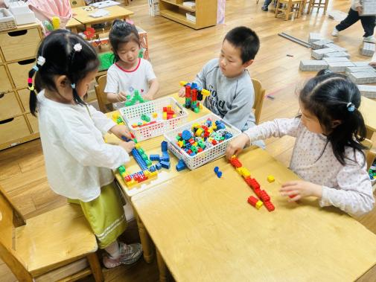 | 樊予诺、刘子文和赵嘉玥分别利用乐高搭建了房子、机器人和城堡。黄沐尔先继续利用雪花片搭建挖土机，接着烨开始利用乐高进行游戏，
地面建构 | 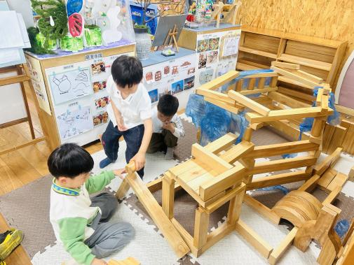 | 刘欣远今天主动邀请同伴一起搭建了一座六边形房子。同时在四周还建构了马路、路灯、半圆形隧道等等。整个过程，刘欣远就像工程师一样合理安排同伴分工合作。

03集体活动
活动名称：美术：蔬果宝宝齐跳舞
活动介绍：这是一节创意想象画活动。蔬菜水果在我们的身边随处可见，它们色彩鲜艳、形态各异、营养丰富，幼儿都很喜欢。青菜有圆形的身体，长椭圆的叶子，苹果大多圆形，梨子有的是椭圆形，有的头尖肚圆，胡萝卜呈三角形。本次活动以“蔬果宝宝跳舞”为情境，让孩子在观察了解蔬果外形特征的基础上发挥想象，通过“邀请更多蔬果宝宝参加舞会”的形式，激发孩子的创作兴趣，让孩子把蔬果想象成人物的脸部，绘画出不同造型，不同动态的蔬果宝宝，完成一幅富有活力的蔬果跳舞画面。
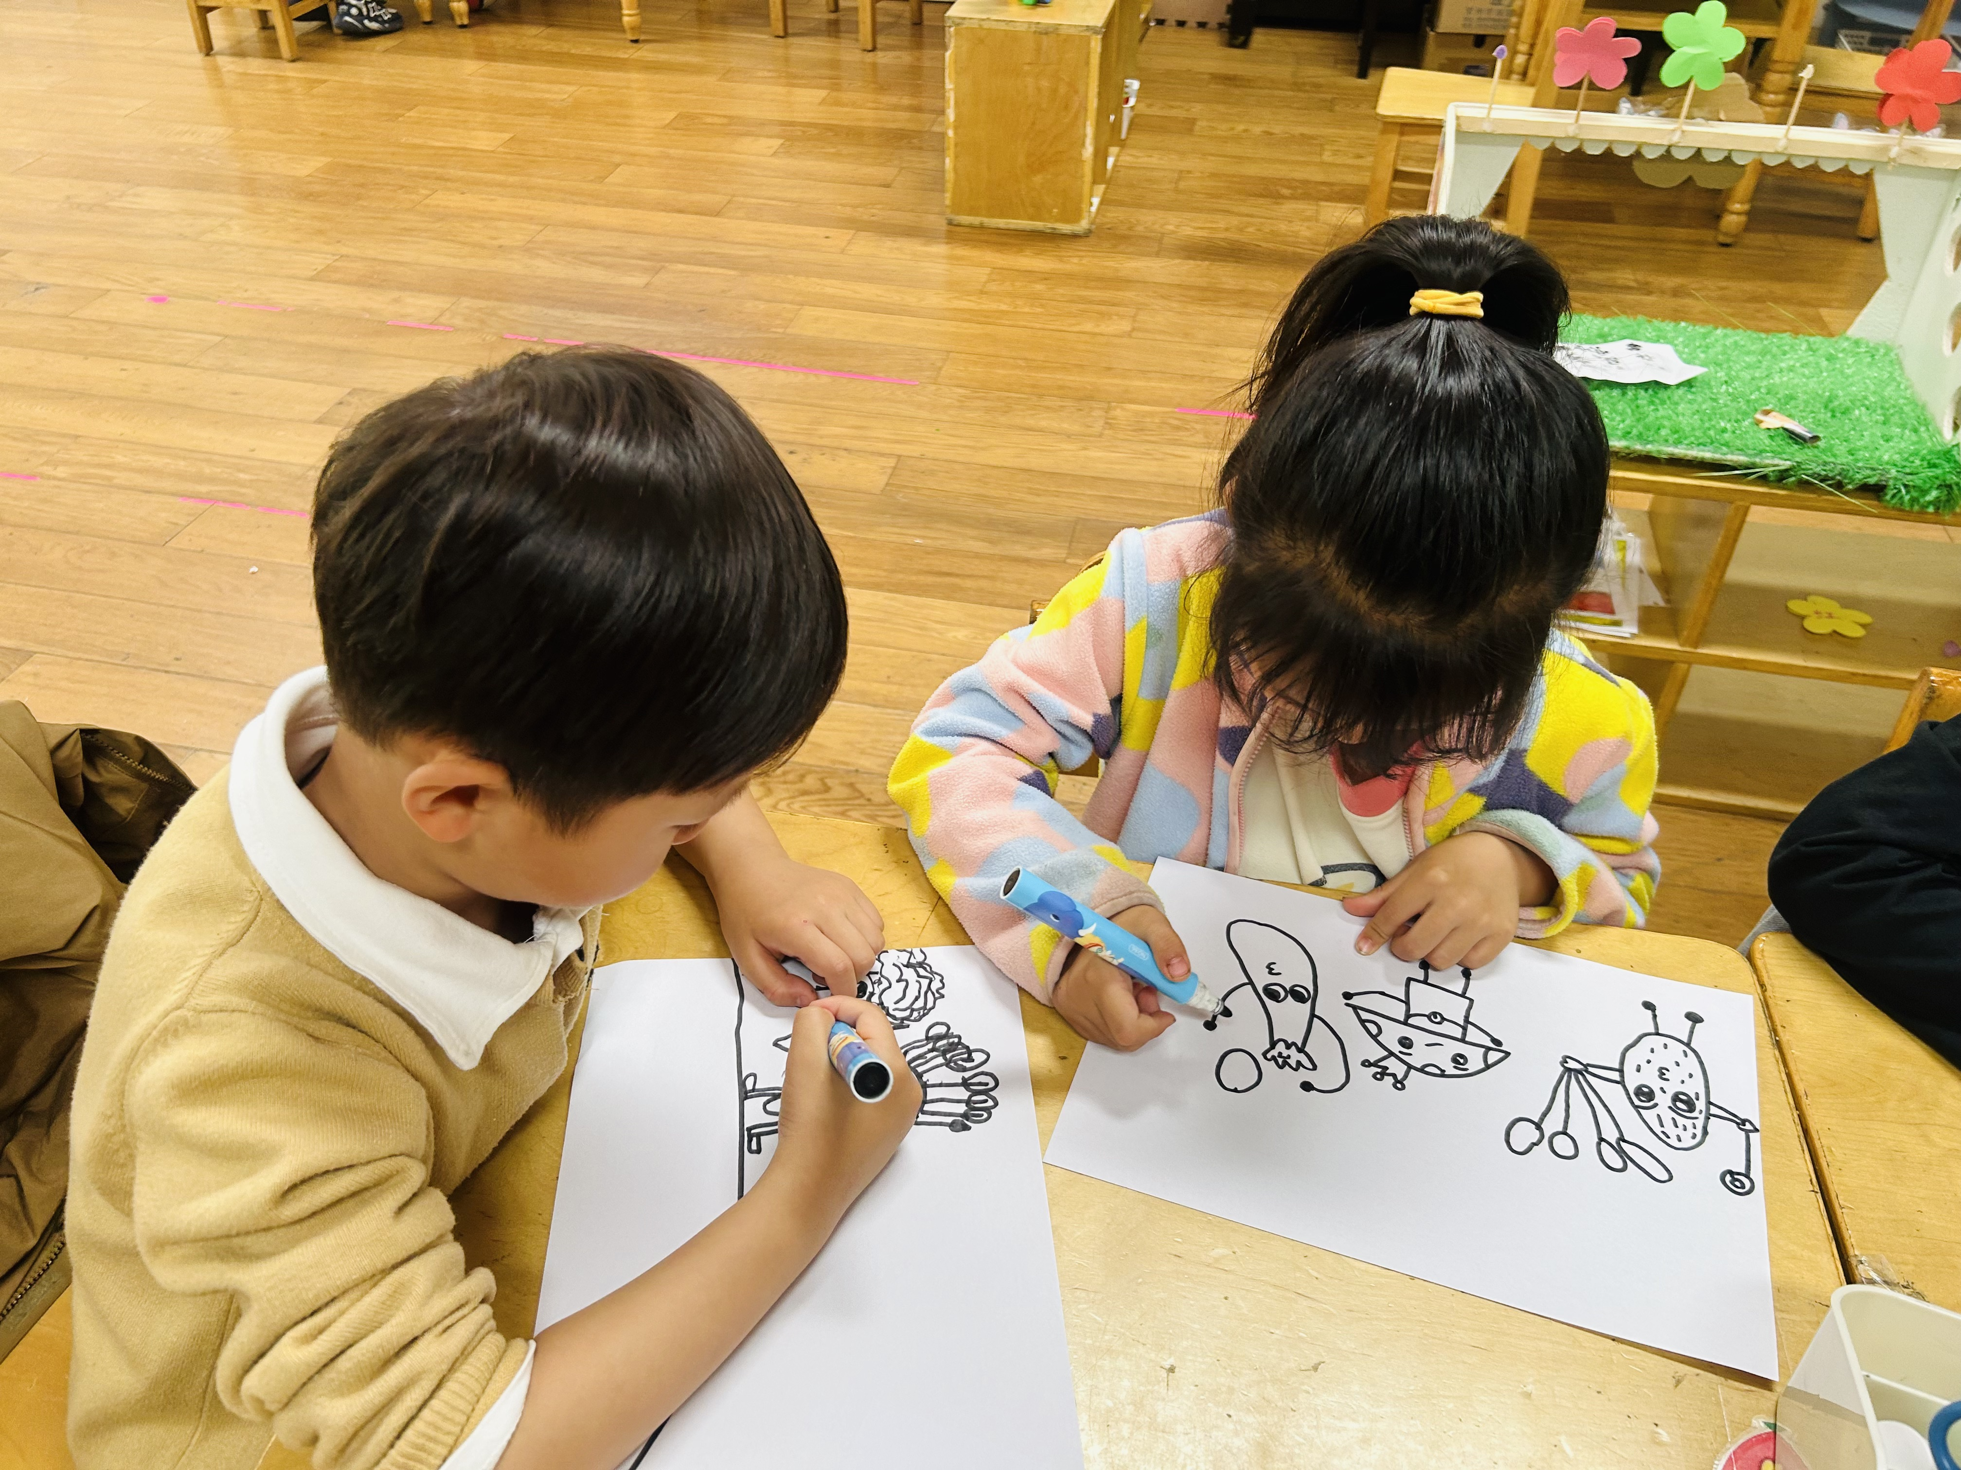
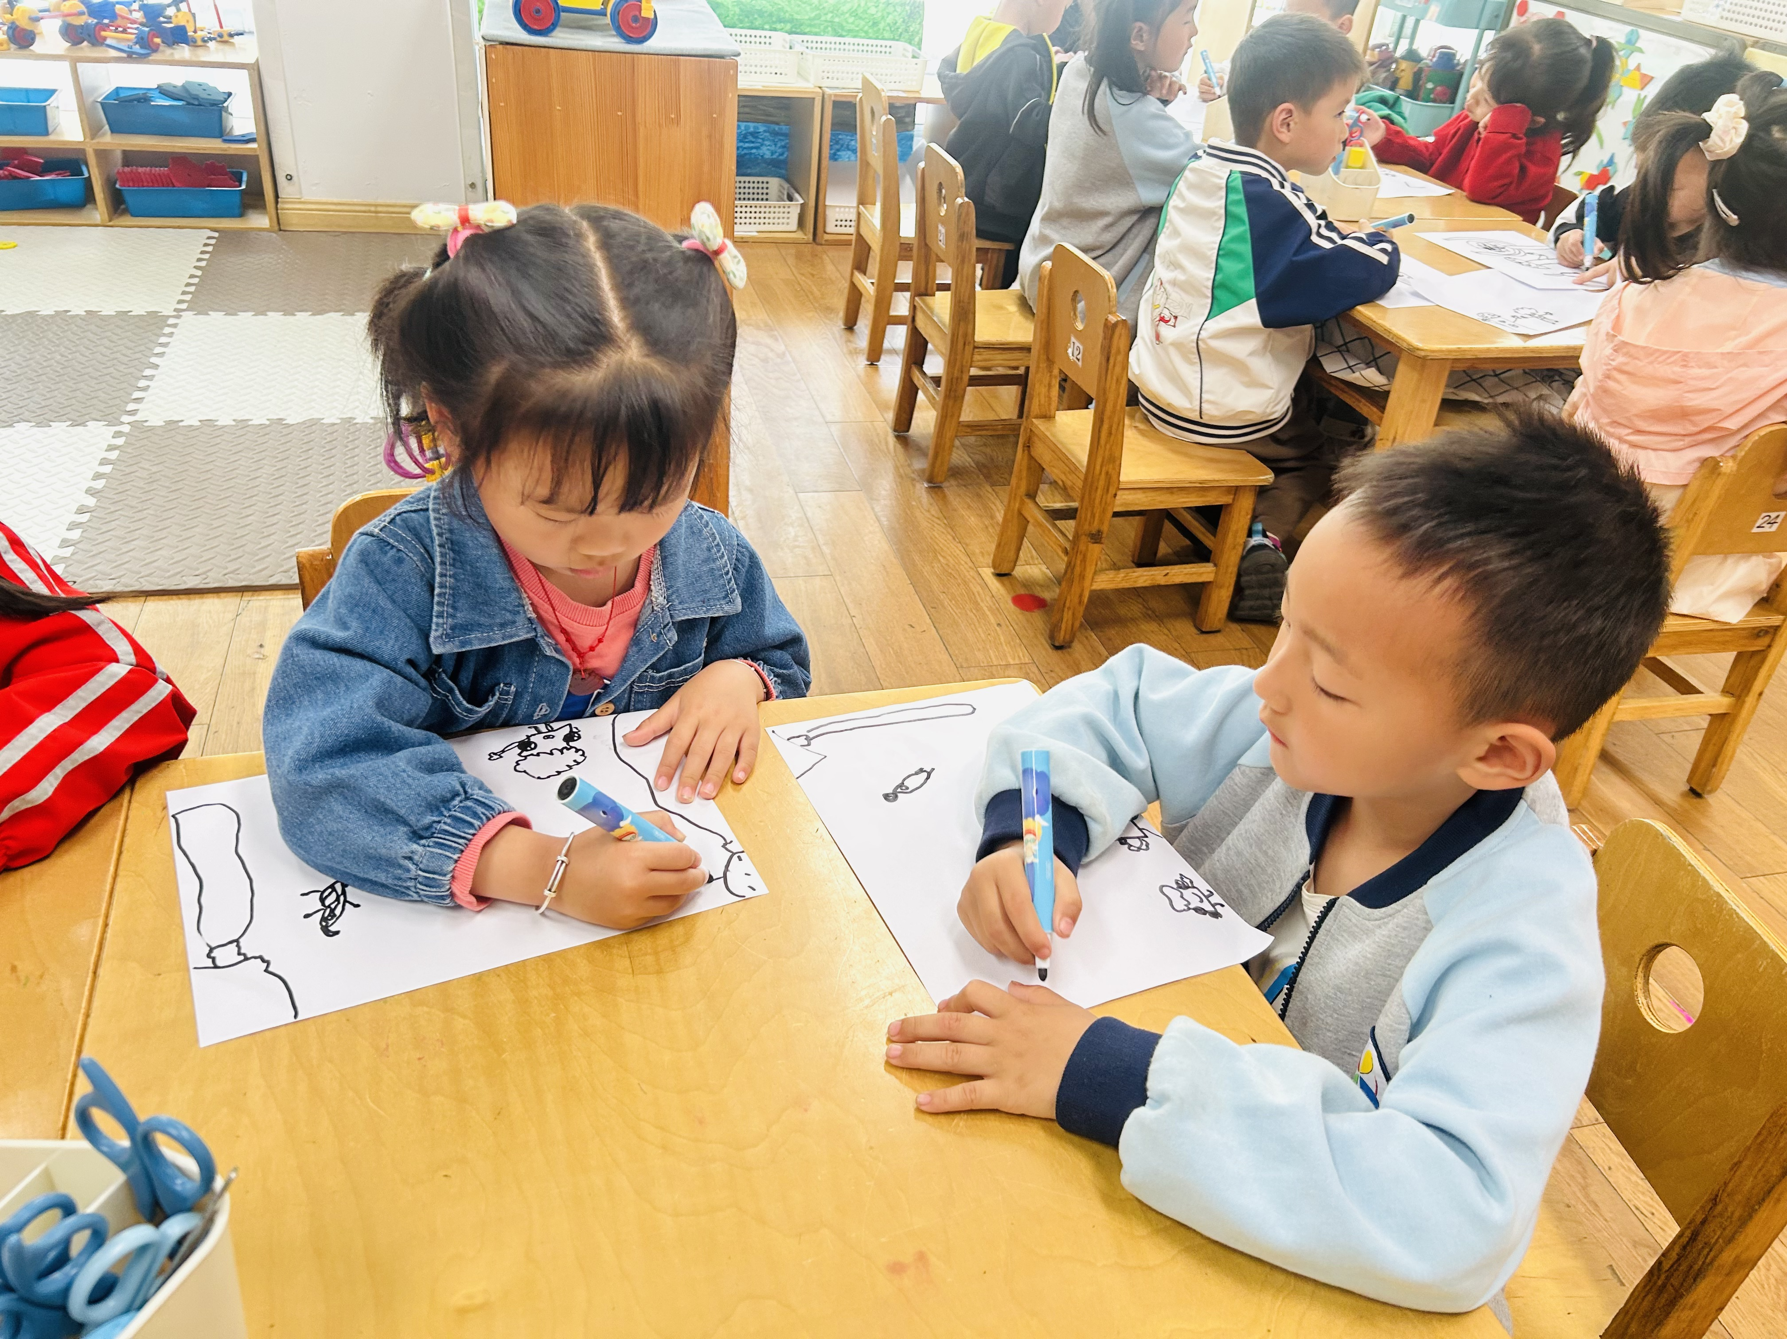
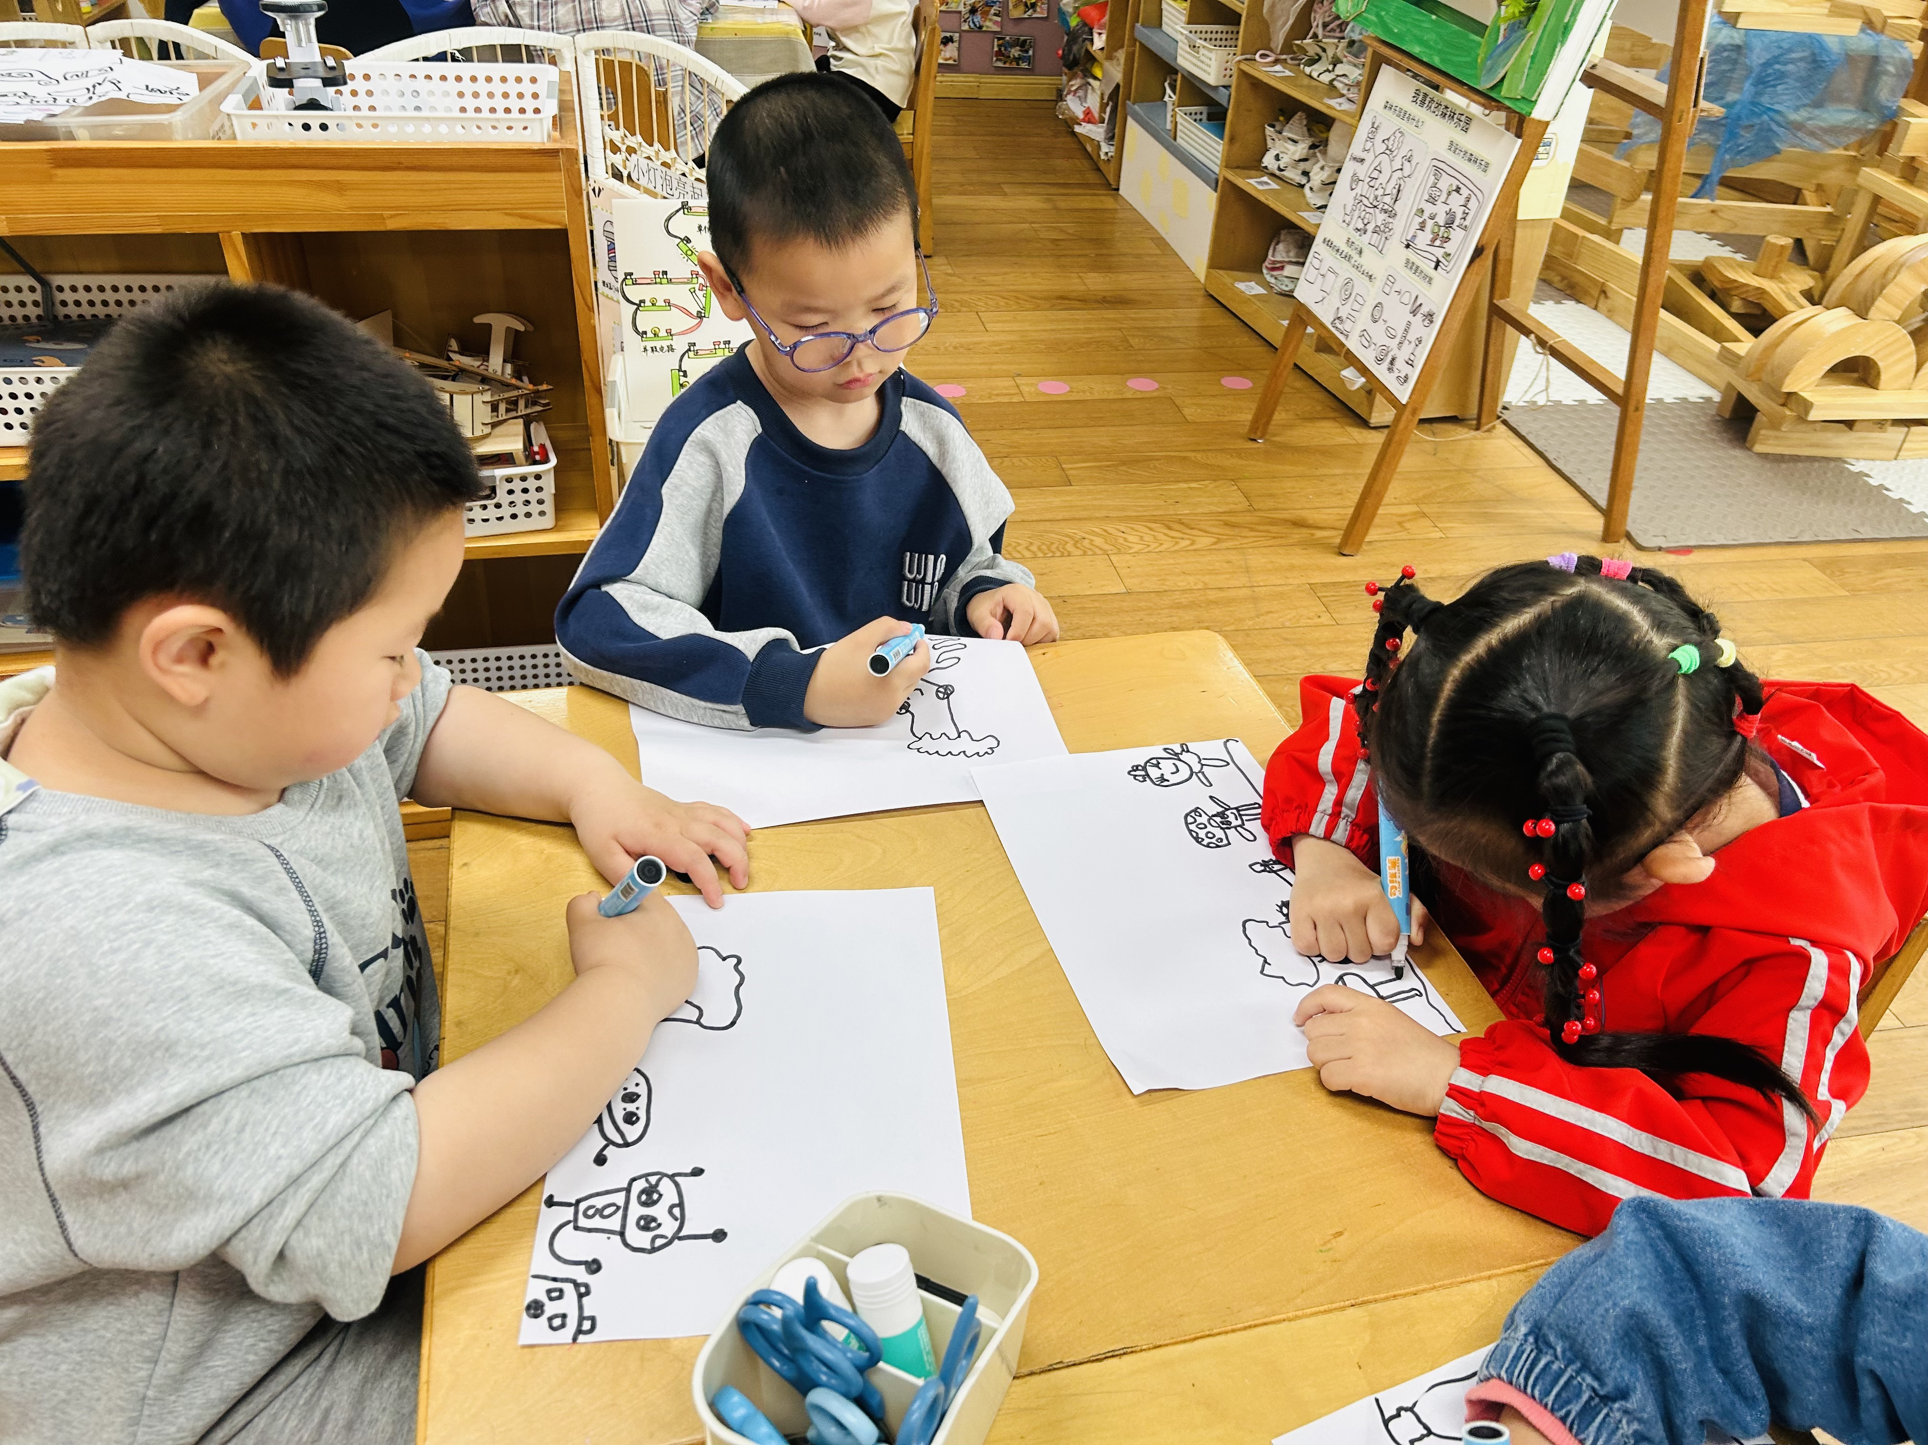

在活动中，杨皓宇、刘子文、沈懿心、朱瑾瑜、刘欣远、朱梓宸、赵中熠、于朗、赵嘉玥、陶子沐、苏言哲、张轩齐、樊予诺、丁依沐、印梦瑶、李芊烨、李艺可、黄沐尔等小朋友能大胆想象动态拟人形象，尝试用圆形、椭圆、三角形、直线、曲线等勾画出蔬果的外形特征，并选择与蔬果相符的颜色涂色。

今天我们开展了六一体检，有血常规、内外科检查、视力筛查和氟离子检查。孩子们今天都很勇敢，并有序的完成今日所有的检查。

04生活活动
用餐情况
晨点：鲜牛奶、红薯、奶酪棒
午餐：三文鱼烩饭、罗宋汤
水果：樱桃、雪梨
午点：青菜肉丝剁烂面
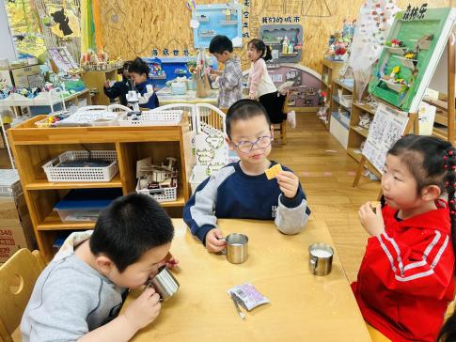 | 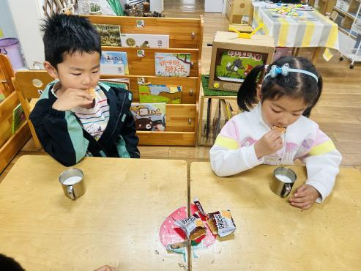 | 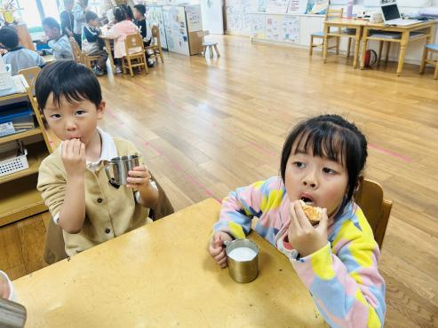
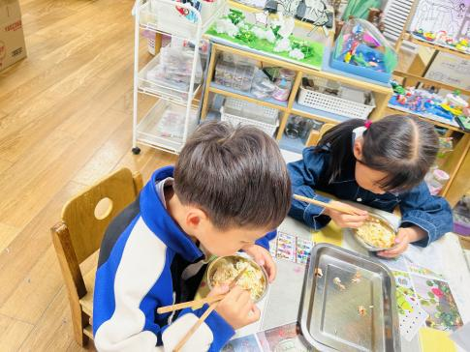 | 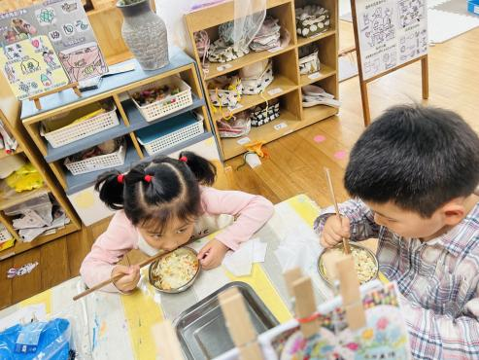 | 1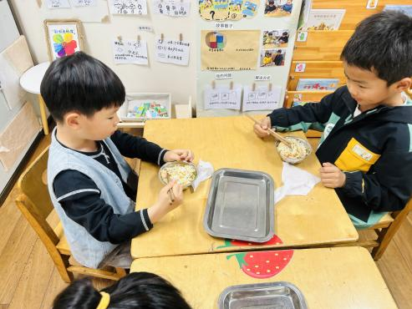
午睡情况
所有小朋友都能够在13:00前自主入睡，如杨皓宇、刘子文、沈懿心、朱瑾瑜、刘欣远、赵中熠、于朗、张昱安、谢嘉赟、赵嘉玥、陶子沐、张轩齐、樊予诺、丁依沐、印梦瑶、李芊烨、朱子贝、晁乐怡、李艺可、黄沐尔、李苏琪等。
自理能力
杨皓宇、刘子文、沈懿心、朱瑾瑜、刘欣远、赵中熠、于朗、张昱安、谢嘉赟、赵嘉玥、陶子沐、张轩齐、樊予诺、丁依沐、印梦瑶、李芊烨、朱子贝、晁乐怡、李艺可、黄沐尔、李苏琪能在游戏后将区域材料整理好，按照标记分类有序摆放。杨皓宇、刘子文、沈懿心、朱瑾瑜、刘欣远、赵中熠、于朗、张昱安、谢嘉赟、赵嘉玥、陶子沐、张轩齐、樊予诺、丁依沐、印梦瑶、李芊烨、朱子贝、晁乐怡、李艺可、黄沐尔、李苏琪在午睡前能将衣服全部挂好，主动将整被子和枕头理好。

05户外活动
活动区域：滑滑梯
活动内容：走跑跳跃区
活动目标：1.能用正确的方式使用器材运动。
2.能安全地进行游戏，有保护自己和他人的意识。
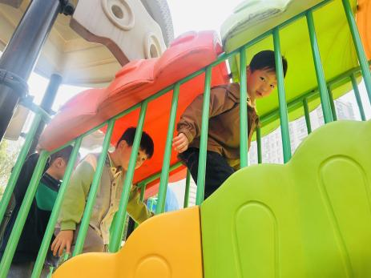
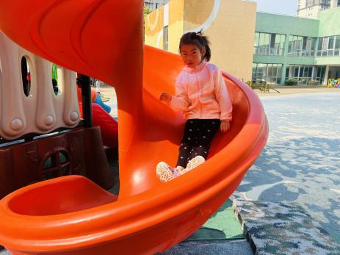
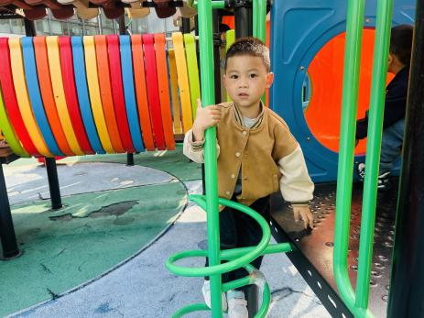
3.能有序排队、轮流玩游戏。

